Beenham met gepofte appel uit de oven
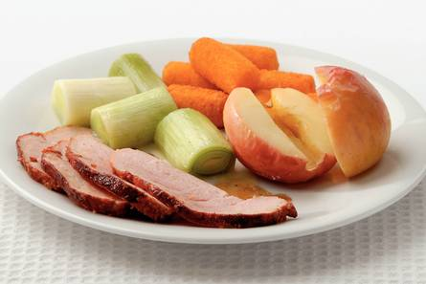

Ingrediënten:
- 4 appels
- 1 schaal beenham (Amerikaans met honing-whiskeysaus (ca. 600 g))
- 1 zak aardappelkroketjes (diepvries, 450 g)
- 500 g prei
- 25 g boter
- 2 eetlepels azijn

Bereiden:
Oven verwarmen op 180 °C. Appels wassen en met appelboor klokhuis verwijderen. Ham volgens aanwijzingen op verpakking in oven bereiden. Aardappelkroketjes over beklede bakplaat verdelen en in oven onder of boven beenham in 30 min. goudbruin en knapperig bakken. Appels naast beenham leggen en 30 min. poffen. Vlak voor einde van kooktijd honing-whiskeysaus uit verpakking over vlees verdelen en even terug in oven zetten. Prei schoonmaken en in stukken van ca. 5 cm snijden. Boter in pan verhitten. Zodra boter gesmolten is prei, kopje water, azijn, naar smaak zout en peper toevoegen en met deksel op pan in ca. 10 min. gaar smoren. Vuur hoog zetten en zonder deksel nog 2 min. koken. Beenham in plakjes snijden. Plakjes beenham, gepofte appel, gesmoorde prei en aardappelkroketjes over 4 borden verdelen.

